实验十七 动量定理（恒力）

实验目的
探究物体在恒力的作用下，物体所受合力的冲量与物体动量变化的关系。

实验原理
由动量定理：物体所受合力的冲量等于物体动量变化，即Ft=mv’-mv。
用小沙桶拉动小车在轨道上滑动，如果小沙桶的质量远小于小车的质量，可认为小车是在恒力的作用下运行。测出小车通过两光电门的时间和在两光电门之间的运行时间，通过计算得出冲量和动量变化。

实验器材
朗威DISLab、计算机、DISLab力学轨道和附件、天平、小沙桶、配重片（沙子）等。

实验装置图
见图17-1。
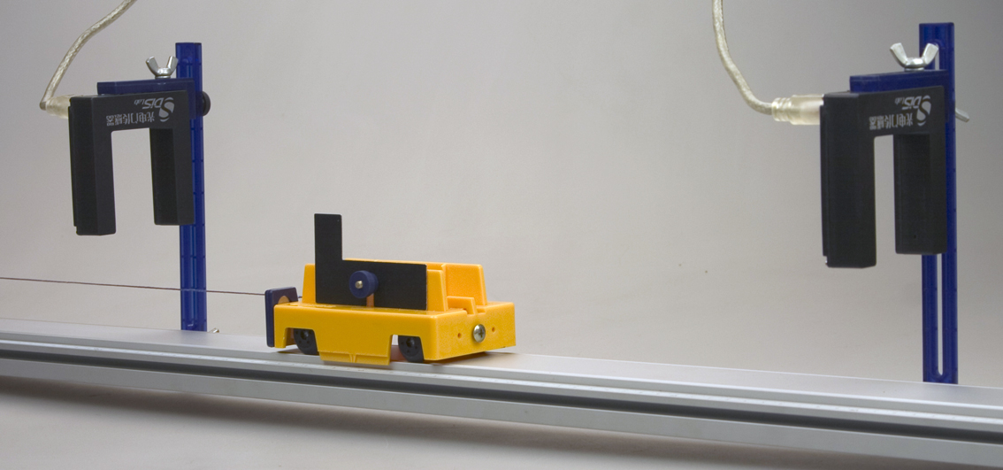
图17-1 实验装置图

实验过程与数据分析
- 小车上安装宽度为0.020m的“I”型挡光片，用天平称出小车的总质量m（kg）及小沙桶和沙子的总质量m₁（kg）；
- 将两只光电门传感器分别接入数据采集器的第一、二通道，将传感器固定在轨道上；
- 调整轨道水平，将小沙桶悬挂在导轨末端下方，并通过牵引绳与小车连接，对小车施加拉力；
- 打开“计算表格”，点击“变量”，启动“挡光片经过两个光电门的时间”功能；
- 点击“开始”，令小车从轨道的一端滑动，使挡光片依次通过两光电门传感器，则挡光片通过两只光电门传感器的挡光时间t₁、t₂和从光电门1到光电门2的运行时间t₁₂会记录在表格中；
- 逐渐增加沙子的质量并手动记录之，使其对小车施加的拉力逐次增大，采用上述实验的步骤，测出不同拉力下的数据；
- 在计算表格中，增加变量“m”和“m₁”，并输入相应数值；
- 分别输入计算“拉力”、“动量变化”、“冲量”的自由表达式“F=m₁*9.8”、p=m*(0.020/t₂-0.020/t₁)、I=F*t₁₂得出计算结果（图17-2）；
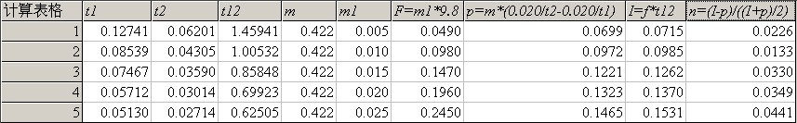
图17-2实验结果
- 输入计算“动量变化”和“冲量”二者的相对误差公式：n=(I-p)/((I+p)/2)，结果在1.33%~4.41%之间，说明在误差允许的范围内二者相等。
本实验亦可采用气垫导轨。

实验器材
朗威®DISLab、计算机、气垫导轨、天平、小钩码、配重片等。

实验装置图
见图17-3。
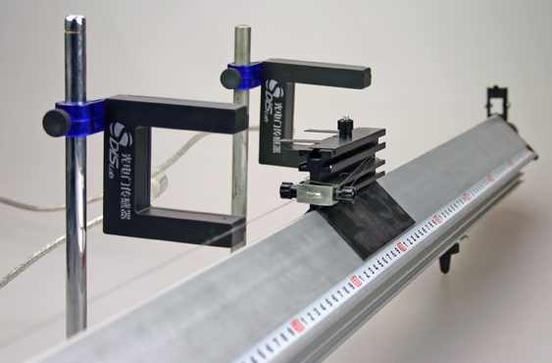
图17-3 实验装置图

实验过程与数据分析
- 在气轨配套的滑块上安装“U”型挡光片（本次实验所用挡光片的两前沿距离为0.030m），用天平称出滑块的总质量m（kg）及小钩码与配重片的总质量m₁（kg）；
- 将两只光电门传感器分别接入数据采集器的第一、二通道，将传感器用转接器固定在铁架台上或气垫导轨上；
- 调整气垫导轨水平，将小钩码与配重片悬挂在导轨末端下方，并通过牵引绳与滑块连接，对滑块施加拉力；
- 启动气垫导轨的气源，检测并调整光电门的高度，使挡光片顺利挡光；
- 点击“光电门设置”，选择“U型”挡光；
- 打开“计算表格”窗口，点击“变量”，启动“挡光片经过两个光电门的时间”功能；
- 点击“开始”，令滑块从气轨的一端滑动，使挡光片依次通过两光电门传感器，则挡光片通过两只光电门传感器的挡光时间t₁、t₂和从光电门1到光电门2的运行时间t₁₂会记录在表格中；
- 逐次增加配重片的质量并手动记录之，使其对滑块施加的拉力逐次增大，采用上述实验的步骤，测出不同拉力下的数据；
- 在计算表格中，增加变量“m”和“m₁”，并输入相应数值；
- 分别输入计算“拉力”、“动量变化”、“冲量”的自由表达式“F=9.8*m₁”、p=m*(0.03/t₂-0.03/t₁)、I=F*t₁₂得出计算结果（图17-4）；
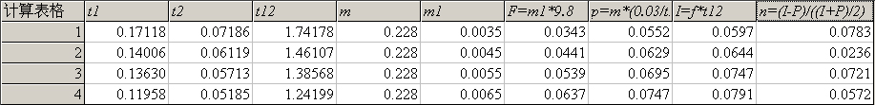
图17-4 计算结果
- 输入计算“动量变化”和“冲量”二者的相对误差公式：n=(I-p)/((I+p)/2)，结果在2.36%~7.83%之间，说明在误差允许的范围内二者相等。

